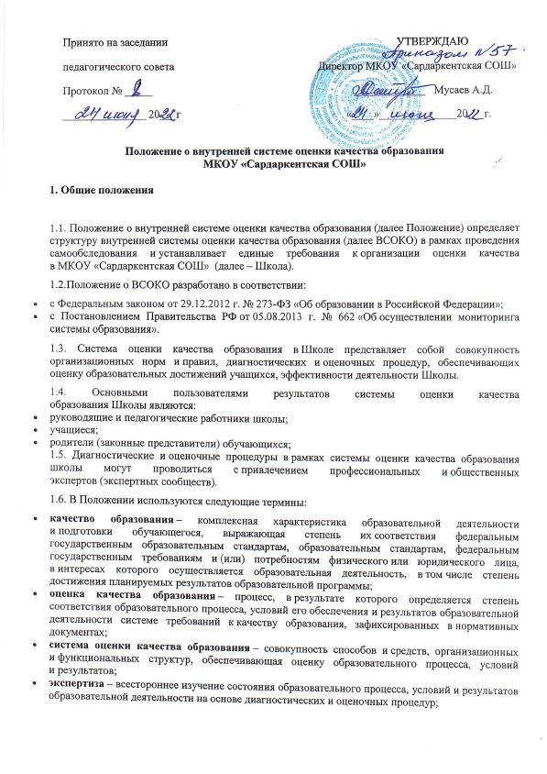

* **измерение** – определение уровня образовательных достижений с помощью контрольно-измерительных материалов (традиционных контрольных работ, тестов, анкет и др.), содержание которых соответствует реализуемым образовательным программам.

**2. Основные цели, задачи, функции и содержание ВСОКО.**

 2.1.Целями системы оценки качества образования в Школе являются:

* создание единой системы диагностики и контроля состояния образования, обеспечивающей определение факторов и своевременное выявление изменений, влияющих на качество образования в Школе;
* выявление факторов, влияющих на повышение качества образования;
* получение объективной информации о состоянии качества образования, тенденциях его изменения и причинах, влияющих на его уровень для достоверной оценки/самооценки;
* повышение уровня информированности образовательного сообщества;
* принятие обоснованных управленческих решений администрацией школы.

2.2. Задачи системы оценки качества образования в Школе:

* сформировать единые критерии оценки качества образования и подходы к их измерению;
* повысить объективность контроля и оценки образовательных достижений обучающихся, получить всестороннюю и достоверную информацию о состоянии образования;
* оценить качество образовательных программ с учетом запросов основных потребителей образовательных услуг;
* провести анализ качества образовательных услуг;
* обеспечить условия для самоанализа и самооценки всех участников образовательного процесса;
* содействовать повышению квалификации работников системы образования.

2.3.Достижение поставленных целей требует построения системы оценки качества образования в Школе на основе следующих принципов:

* объективности, достоверности, полноты и системности информации о качестве образования;
* реалистичности требований, норм и показателей качества образования, их социальной и личностной значимости;
* открытости, прозрачности процедур оценки качества образования;
* повышение потенциала самооценки, самоанализа каждого ученика/учителя;
* доступности информации о состоянии и качестве образования для различных групп потребителей;
* соблюдения морально-этических норм при проведении процедур оценки качества образования.

**3. Объекты ВСОКО.**

Объектами ВСОКО являются:

* образовательная деятельность Школы;
* учебные и внеучебные достижения учащихся;
* продуктивность, профессионализм и квалификация педагогических работников;
* информационное обеспечение;
* материально-техническое обеспечение;
* результаты аттестации учащихся;
* состояние физического здоровья учащихся, физкультурно-оздоровительные и перспективные работы;
* создание безопасных условий организации образовательного процесса.

**4. Предмет оценки.**

Предметом оценки является:

* качество образовательных результатов (степень соответствия результатов освоения учащихся образовательных программ государственному стандарту);
* качество условий образовательного процесса (качество основных и дополнительных образовательных программ, принятых и реализуемых в Школе; качество условий реализации образовательных программ);
* эффективность управления образовательным процессом.

**5. Организационная структура внутренней системы оценки качества образования школы.**

 5.1.Организационно-управленческая характеристика внутренней системы оценки качества образования Школы. В структуре ВСОКО Школы выделяются следующие элементы:

1) Администрация Школы.

2) Педагогический совет.

3) Методический совет школы.

4) Школьные методические объединения учителей-предметников.

5) Совет Школы.

5.2.Функциональная характеристика системы оценки качества образования Школы.

5.2.1. Администрация школы

1) разрабатывает и реализует Программу развития Школы, включая развитие школьной системы оценки качества образования;

2) обеспечивает проведение мониторинговых, статистических исследований по вопросам качества образования;

3) организует систему мониторинга качества образования;

4) обеспечивает информационную поддержку школьной системы оценки качества образования;

5) формирует нормативно-правовую базу документов, относящихся к обеспечению качества образования;

6) обеспечивает информационную поддержку работы в части подготовки, проведения и анализа результатов ЕГЭ, ОГЭ;

7) принимает управленческие решения по результатам оценки качества образования на школьном уровне.

5.2.2.Совет школы

1) содействует определению стратегических направлений развития школы;

2) содействуют реализации принципа общественного участия в управлении образованием;

3) принимает участие в проведении контрольно-оценочных процедур, в том числе в деятельности лицензионных, аккредитационных и в аттестации педагогических и руководящих работников;

4) принимают участие в обсуждении системы показателей, характеризующих состояние и динамику развития школы.

5.2.3.Педагогический совет

1) разрабатывает и реализует Программу развития Школы, включая развитие школьной системы оценки качества образования;

2) участвует в разработке методики оценки качества образовании;

3) участвует в разработке системы показателей, характеризующих состояние и динамику развития Школы;

4) обеспечивает методическое сопровождение аттестации педагогических и руководящих работников.

5.2.4.Методический совет

1) обеспечивает своевременное прохождение подготовки, переподготовки, повышения квалификации педагогических и руководящих работников Школы;

2) осуществляет согласование рабочих учебных программ;

3) изучает, обобщает и распространяет передовой опыт построения, функционирования и развития системы оценки качества образования;

4) содействует обеспечению эффективного распространения инновационного опыта учителей.

5.2.5.Школные методические объединения (ШМО) учителей-предметников

1) участвуют в разработке и реализации программы развития Школы, включая развитие системы оценки качества образования в Школе;

2) участвуют в разработке методики оценки качества образования;

3) участвуют в разработке системы показателей, характеризующих состояние и динамику развития Школы;

4) обеспечивают проведение в школе контрольно-оценочных процедур, мониторинговых, социологических и статистических исследований по вопросам качества образования;

5) принимают участие в обобщении и распространении передового опыта построения, функционирования и развития системы оценки качества образования Школы;

6) участвуют в экспертизе организации, содержания и результатов аттестации учащихся школы и формируют предложения по их совершенствованию;

8) вносят предложения для принятия управленческих решений по результатам оценки качества образования на уровне Школы.

**6. Технология системы оценки качества образования**.

 Предусматривается три уровня организации процедуры системы оценки качества образования в школе:

* индивидуальный уровень обучающегося (индивидуальные учебные и внеучебные достижения учащихся, динамика показателей их здоровья);
* уровень педагогического работника (профессиональная компетентность, результативность деятельности);
* уровень Школы (качество условий для обеспечения образовательного процесса, сохранения и укрепления здоровья учащихся).

Технология системы оценки качества образования в Школе предполагает два направления:

— внешняя оценка качества образования;

— внутренняя оценка качества образования (самооценка).

6.1. Внешняя оценка качества образования осуществляется в процессах лицензирования образовательной деятельности, государственной аккредитации, итоговой аттестации выпускников, аттестации педагогических работников, общественной экспертизы, мониторинга качества надзора и контроля за соблюдением законодательства Российской Федерации в области образования. Все вышеперечисленные процедуры являются инвариантными для образовательного пространства школы и определяются в соответствующих регламентах и нормативных документах. К вариативным процедурам оценки качества относятся контрольные срезы городского, областного уровней учебных достижений учащихся на разных ступенях образования, профессиональные конкурсы, социологические и психологические исследования.

6.2. Внутренняя оценка качества образования (самообследование) включает в себя следующие технологии:

— проведение внутришкольного контроля;

— текущая успеваемость учащихся и промежуточная аттестация;

— участие в общероссийских мероприятиях;

— наличие школьной системы контрольно-измерительных материалов;

— общественная экспертиза родителями (законными представителями);

— определение качества преподавания.

Данные технологии регламентируются соответствующими школьными локальными актами.

6.2.1. Годовая промежуточная аттестация переводных классов устанавливает уровень подготовки учащихся (каждого в отдельности) в соответствии с требованиями государственных образовательных стандартов (Положение о формах, периодичности и порядке текущего контроля успеваемости и промежуточной аттестации обучающихся).

6.2.2. Установление уровня образовательных достижений учащихся школы расширяет возможности осуществления текущего контроля успеваемости и промежуточной аттестации обучающихся на основе единых контрольно-измерительных материалов, позволяющих получить объективную информацию о качестве образовательной деятельности и своевременно принять управленческие решения по повышению качества образования..

6.2.3. Результаты самообследования формируются как информационные справки, аналитические материалы, схемы, таблицы и другое доводится до сведения субъектов образовательного процесса.